МКДОУ «Сладковский детский сад «Ромашка»

Паспорт

музыкального зала
и кабинета

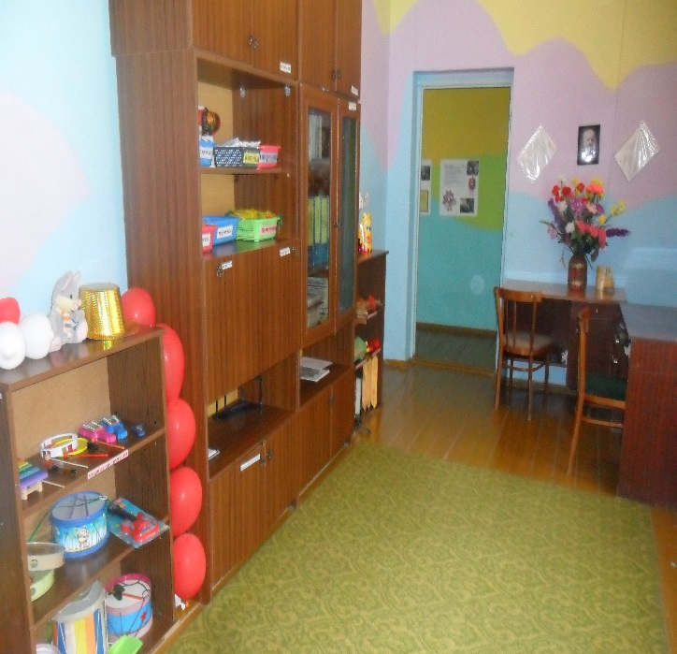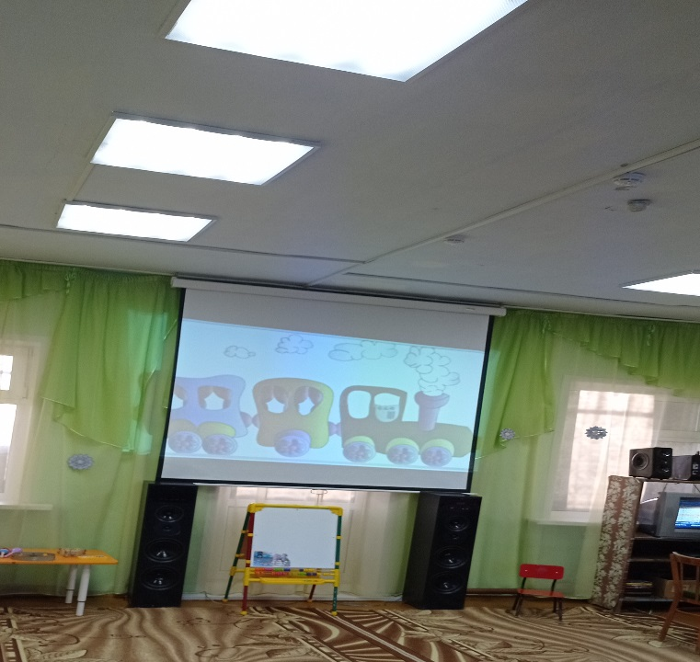

Музыкальный руководитель:
Хворова Людмила Анатольевна

с. Сладковское.
Организация предметно-развивающей среды в музыкальном зале в контексте ФГОС ДО.
Музыкальный зал – это визитная карточка детского сада. Здесь проходят не только непосредственно образовательная деятельность с детьми, но и всевозможные праздники, развлечения и другие мероприятия для детей, сотрудников и родителей.
Пространство музыкального зала можно условно разделить на такие же три зоны: рабочую, спокойную и активную.
Рабочая зона. Рабочая зона всегда подразумевает продуктивную деятельность, в контексте интеграции с другими образовательными областями, прибегающими к продуктивной деятельности.
Активная зона. В условиях музыкального зала активной зоной можно считать достаточно большое свободное пространство для музыкального движения: дидактические игры для развития чувства ритма, танцевально-ритмические упражнения, игровое музыкально- двигательное творчество и т. д. Фортепиано расположено таким образом, чтобы музыкальный руководитель, исполняя музыкальное произведение, мог видеть абсолютно всех детей. Также в этой зоне смонтированы технические средства обучения вне доступа детей.
Спокойная зона. Спокойную зону в музыкальном зале вполне можно считать самой важной, самой значимой для музыкального воспитания. Здесь осуществляются такие важнейшие виды музыкальной деятельности как восприятие музыки и пение. Восприятие музыки можно считать основополагающим видом деятельности в музыкальном воспитании дошкольника. Оборудование спокойной зоны состоит из музыкального инструмента (как правило, это фортепиано, пространства, где дети могут сидеть на стульях или стоять, мольберта, на который можно поставить наглядный материал, стеллажа или столика, если нужно поставить макет или посадить игрушку, используемую в игровой ситуации). В этой зоне, как ни в какой другой, необходимо соблюдать важнейший принцип организации ППС «глаза в глаза». Это возможно только тогда, когда дети располагаются справа от музыкального руководителя.
Отдельно хочется сказать о важности такого объекта предметно- развивающей среды, как мультимедийное оборудование в музыкальном зале. Наличие такого оборудования дает практически неограниченные возможности в плане интеграции образовательных областей, значительно обогащает музыкальную деятельность ребенка и облегчает труд музыкального руководителя в соблюдении принципа комплексно-тематического планирования, дает возможность разнообразить музыкально-дидактический материал, помогает ребенку значительно расширить общий кругозор, сформировать целостную картину мира.
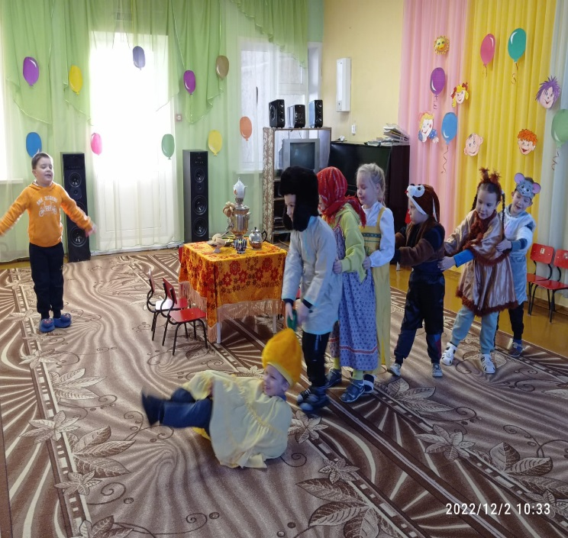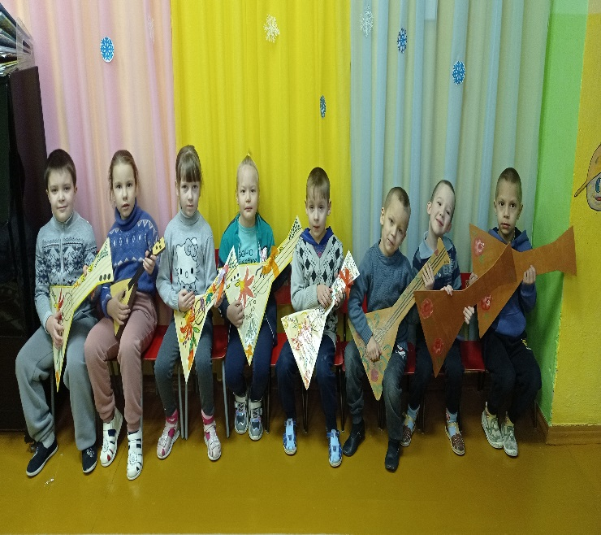

Общая информация о зале:
Естественное освещение – 4 пластиковых окна
Искусственное освещение – 8 светодиодных светильников.
Наличие системы пожарной безопасности имеется.
Музыкальный зал находится на втором этаже, удовлетворяет требованиям технической эстетики, санитарно-гигиеническим и психологическим требованиям.
В зале поддерживается необходимый температурный режим. Проводится систематическое проветривание, влажная уборка.
Санитарно – эпидемиологические и гигиенические требования к музыкальному залу
- Половое покрытие должно обладать низкой теплопроводностью.
- Поверхность стен помещения для музыкального зала окрашены в светлые тона с коэффициентом отражения 0,6-0,8.
- Освещение музыкального зала ДОУ – естественное. Величина коэффициента естественного освещения (КЕО) не менее 1,5%.
- Шторы на окнах не должны снижать уровень естественного освещения.
- Осветительная аппаратура должна обеспечивать равномерный свет. Уровень освещения не менее 150 л. к.
- Лампы накаливания должны иметь защитную арматуру (светильники). Все источники освещения должны находиться в исправном состоянии.
- Чистоту оконных стекол производить не реже 2 раз в год.
- В качестве нагревательных приборов могут использоваться радиаторы, трубчатые нагревательные элементы. Температура поверхности обогревательных приборов не более + 80 градусов С.
- Влажность воздуха 40- 60 %.
- Проветривание сквозное и угловое по 10 минут через 1,5 часа. Проветривание проводится в отсутствии детей и заканчивается за 30 минут до прихода детей.
- Температура воздуха в музыкальном зале + 20 градусов С.
- Перед каждым занятием необходима влажная уборка помещения.
- Мебель согласно возрасту детей. Высота стульчиков в среднем 260-300 мм.
Функциональное использование музыкального зала.
Музыкальный зал используется для реализации основной общеобразовательной программы МКДОУ «Ромашка» в процессе организации различных видов детской деятельности (игровой, коммуникативной, музыкально-художественной, театрализованной).
Занятия проводятся в соответствии требованиям Сан Пин по два раза в неделю для каждой группы в музыкальном зале: Группа 1.5-3 года -8мин
Группа 3-4 года -15 мин
Группа 4-5 лет -20 мин
Группа 5-6 лет -25 мин
Группа 6-7 лет -30 мин
Занятость музыкального зала
8.00-8.30 Утренняя гимнастика
9.00-10.10 Музыкальные занятия
13.00-15.00 Работа со специалистами, воспитателями, педсоветы.
15.00-17.00 Индивидуальные занятия (разучивание и закрепление танцев, песен, хороводов, сценок)
15.40-16.10 –занятия по доп. образованию «Говорушечки» (вторник, четверг)
Мебель, оборудование, оформление зала
Наименование | Кол-во
Стулья большие | 1
Стулья маленькие | 20
Фортепиано «Элегия» | 1
Шторы тюлевые | 5
Зеркало | 2
Тумба под аппаратуру | 1
Часы | 1
Столик для атрибутов | 1
Технические информационно – коммуникативные средства
Наименование | Кол-во
Музыкальный центр | 1
Колонки | 2
Микрофоны | 2
Мультимедийный проектор | 1
Экспозиционный экран | 1
Ноутбук | 1
Светящий музыкальный шар | 1

Общая информация о кабинете муз. руководителя:
Естественное освещение – 1 окно
Искусственное освещение – 2 лампы
Напольное покрытие – деревянный пол
Наличие системы пожарной безопасности имеется.
Оборудование кабинета.

 | Наименование |  | Кол-во
Стол рабочий |  | 2
Стулья |  | 2
Шкафы |  | 2
Тумба |  | 2
Мольберт |  | 1
Доска |  | 1
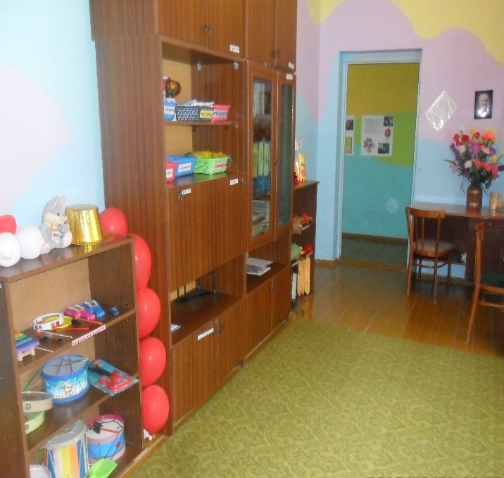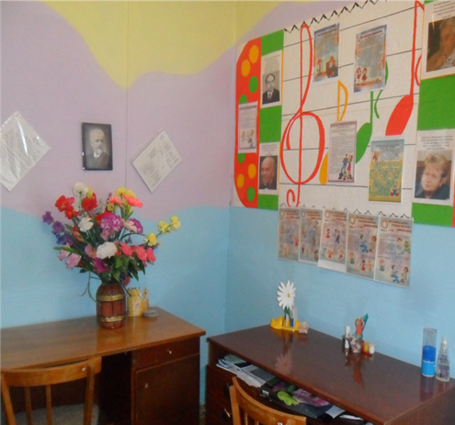
Нормативные документы, регламентирующие образовательную деятельность.
- Закон РФ «Об образовании»
- Федеральные образовательные стандарты по музыкальному развитию дошкольников.
Нормативные документы, регламентирующие деятельность музыкального руководителя:
Годовой план работы:
- рабочая программа
- должностная инструкция педагога;
- план праздников и развлечений;
- работа с родителями;
- работа с воспитателями;
- перспективное и календарное планирование
- циклограмма
- сетка занятий
Перечень средств наглядности и демонстрации по музыкальному образованию, музыкально-дидактические игры.

Наименование | Кол-во
Портреты русских композиторов | 11
Портреты зарубежных композиторов | 2
Пособие «Музыкальные инструменты» | 2
Карточки «Прохлопай и проговори ритм» | 1
Иллюстрации к музыкальным произведениям | 1
Дидактическая игра «Музыкальный паровозик» | 1
Дидактическая игра «Прохлопай ритм» | 1
Дидактическая игра «Эмоциональные грибочки»» | 1
Дидактическая игра «Ножки и ладошки» | 1
Дидактическая игра «Колобок» | 1
Маски:
Лиса | 1
Медведь | 2
Заяц | 1
Петушок | 1
Мышка | 1
Петрушка | 1
Баба Яга | 2
Мягкие игрушки:
Кошка | 1
Медведь | 1
Заяц | 2
Белка | 1
Лиса | 1
Петушок | 1
Собака | 1
Бык | 1
Ежик | 1
Куклы | 5
Обезьянка | 1
Методическая литература
- Каплунова И, Новоскольцева И, Ладушки, программа по музыкальному воспитанию детей дошкольного возраста, изд. второе, дополненное и переработанное, изд. «Реноме», Санкт- Петербург, 2007- 115с
- Коплунова И, Новоскольцева И, Ясельки, планирование и репертуар музыкальных занятий с аудио приложением
(2 CD), изд. «Реноме», Санкт-Петербург 2007г.
- Каплунова И, Новоскольцева И, Праздник каждый день.
Конспекты музыкальных занятий с аудио приложением
(2 CD), Младшая группа, изд. « Композитор Санкт-Петербург» 2007г.
- Каплунова И, Новоскольцева И, Праздник каждый день Конспекты музыкальных занятий с аудио приложением
(2 CD), средняя группа. Пособие для музыкальных руководителей детских садов, изд.
«Композитор Санкт-Петербург» 2007г.
- Каплунова И, Новоскольцева И, Праздник каждый день.
Конспекты музыкальных занятий с аудио приложением
(3 CD), старшая группа, изд. «Композитор Санкт-Петербург» 2015г.
- Каплунова И, Новоскольцева И, Праздник каждый день, Конспекты музыкальных занятий с аудио приложением
(3 CD), подготовительная группа, изд. Композитор Санкт-Петербург 2012г.
- Каплунова И, Новоскольцева И, Праздник каждый день.
Дополнительный материал к Конспектам музыкальных занятий с аудио приложением (2 CD). Подготовительная группа, изд. «Композитор Санкт-Петербург» 2012г.
- Каплунова И, Новоскольцева И, этот удивительный ритм. Развитие чувства ритма у детей. Пособие для воспитателей и музыкальных руководителей детских дошкольных учреждений. Издательство «Композитор Санкт-Петербург» 2007г
- Каплунова И, Новоскольцева И, Алексеева И, топ-топ, Каблучок танцы в детском саду I Пособие для музыкальных руководителей детских дошкольных учреждений, изд.
«Композитор Санкт-Петербург» 2000г.

МЕТОДИЧЕСКИЕ МАТЕРИАЛЫ
-М.Ю.Картушина «Забавы для малышей» театрализованные развлечения для детей 2-3 лет. Творческий центр «Сфера» 2005г. Москва
- Н.Ветлугина, И.Дзержинская «Музыка в детском саду».первая младшая группа Москва.»Музыка»1990г.
- Н.Луконина,Л.Чадова «Праздники в детском саду»для детей 2-4 лет.Москва.2003г.
- Ветлугина Н, Дзержинская И, Комиссарова Л, Музыка в детском саду, вторая младшая группа. Москва «Музыка» 1989г.
- Ветлугина Н, Дзержинская И, Комиссарова Л, Музыка в детском саду. Средняя группа. Песни, пьесы, игры для пения в сопровождении фортепиано (Баян). Москва. «Музыка» 1987г.
М.Ю.Картушина «Праздники в детском саду» младший дошкольный возраст Москва2008г.
- М.Ю.Картушина «Праздники в детском саду» старший дошкольный возраст Москва 2008г.
- Картушина М.Ю, Сценарии оздоровительных досугов для детей 3-4 лет. - М.: ТЦ Сфера, 2005.
-Картушина М.Ю, Сценарии оздоровительных досугов для детей 4-5 лет. - М.: ТЦ Сфера, 2005.
- Картушина М.Ю, Сценарии оздоровительных досугов для детей 6-7 лет. - М.: ТЦ Сфера, 2004.
- Картушина М.Ю, Вокально-хоровая работа в детском саду Москва изд. «Скрипторий 2003» 2015г.
- Картушина М.Ю, Праздники в детском саду, старший дошкольный возраст .Москва 2008г.
- Картушина М.Ю, Праздники в детском саду младший дошкольный возраст Москва 2008г.
- Т.М.Орлова,С.И.Бекина «Учите детей петь»Москва «просвещение»1988г.книга для воспитателя и музыкального руководителя. (книжный и электронный вариант)
- Картушина М.Ю, мы играем, рисуем и поём, интегрированные занятия для детей 5-7 лет ООО «Скрипторий 2003» 2008г.
- Кононова Н.Г. Обучение дошкольников игре на детских музыкальных инструментах. М., 1989г.
- С.Ю.Подшибякина «Хоровод круглый год» Инсценировки,песни и танцы. Волгоград.2006г.
- Музыкальный руководитель ООО Издательский дом «Воспитание дошкольника»
-.М.А.Давыдова «Музыкальное воспитание в детском саду» средняя, старшая и подготовительая группы Москва.2006г.Е.Ю.Дрожжина,М.Б.Снежкова «Обучение дошкольников современным танцам» Центр педагогики образования 2014г. Москва
- Приказ министерства обще образования и науки РФ (Минобрнауки России) от 17 октября
- 2013г. №1155г. Москва «Об утверждении федерального образовательного государственного стандарта дошкольного образовании
-Георгий Струве ХОРОВОЕ СОЛЬФЕДЖИО I часть (электронный вариант)
- для дошкольников и младших школьников Тютюнникова Т. Н, «Музыкальные инструменты», из опыта работы. (дошкольное воспитание 1997г.)
- Тютюнникова Т. Н, Уроки музыки. Система Карла Орфа текст / Т.Н. Тютюнникова -М; АСТ, 2000г.
- Интернет-ресурсы

В работе использую наглядный материал
- Иллюстрации программных песен (электронный вариант)
- Портреты композиторов;
- Иллюстрации музыкальных инструментов;
- Иллюстрации к образным танцам (электронный вариант)

Журналы
- «Музыкальный руководитель»;
- «Музыкальное оливье»;
- «Дошкольное воспитание»
Музыкальные инструменты
Наименование | Кол-во
Погремушки | 20
Гитара детская | 1
Колокольчик | 1
Флейта детская деревянная | 1
Маракасы . | 4
Бубны мал. | 2
Ложки | 16
Треугольник | 1
Шумелки | 8
Барабаны | 4
Металлофон | 5
Трещотка | 2
Гармошка | 2
Ксилофон | 1
Дудочка | 2
Электропианино детское | 1
Балалайка | 1
Саксофон дет. | 1
Аккордеон детский | 1
Атрибуты к музыкальным занятиям, праздникам.
Наименование | Кол-во
Ленточки желтые | 10
Ленточки зеленые и голубые на кольцах | 15
Ромашки для танцев на палочках | 20
Платочки | 15
Цветочки искуственные | 24
Осенние листочки | 30
Султанчики | 12
Снежки | 20
Ободки «Капелька» | 12
Осенние ободки | 10
Помпоны | 10
Маски-ободки ягод, овощей | 15
Ушки зайчиков | 12
Плакаты и атрибутика для оформления к календарным праздникам и досугам
Корзина большая | 1
Ободки к сказке «Муха-цокотуха» | 6
Костюмы и атрибутика для проведения праздничных утренников и досугов

